乐安一中12月份月考生物试卷
命题人：黄友元
一、选择题(共30小题，每小题2分，共60分)
1.细胞分裂过程中一条染色体上DNA含量的变化情况如图所示。下列有关该图的叙述，不正确的是 ( )
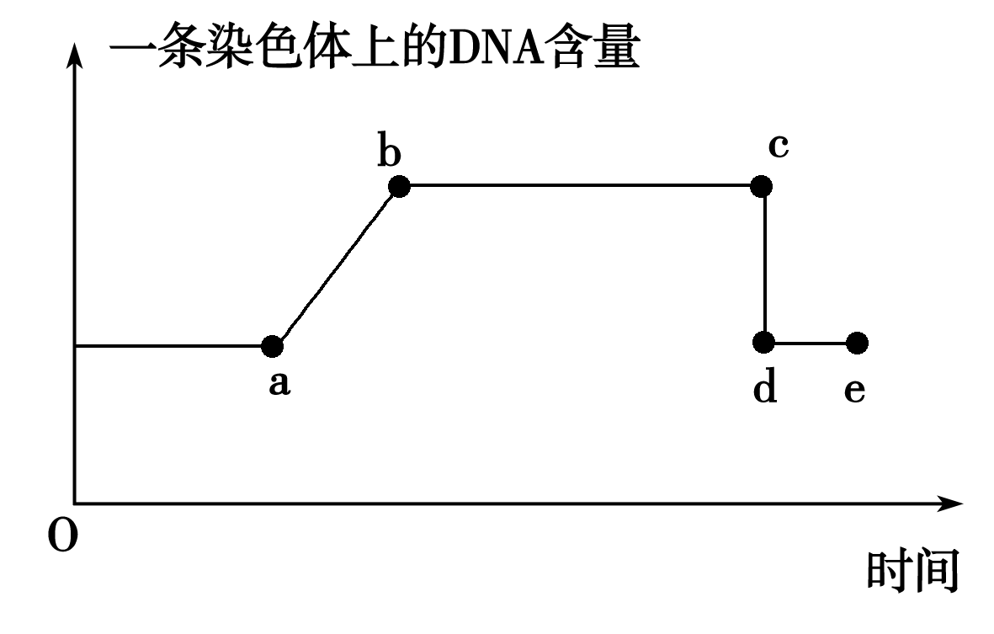
A．a→b可表示DNA分子复制
B．b→c可表示有丝分裂前期和中期

C．c→d可表示染色体的着丝点分裂
D．d→e可表示减数第二次分裂全过程资*源%库 ziyuanku.com
2．一种观赏植物，纯合的蓝色品种与纯合的鲜红色品种杂交，F₁为蓝色。若让F₁蓝色与纯合鲜红品种杂交，子代的表现型及其比例为蓝色:鲜红色＝3:1。若将F₁蓝色植株自花授粉，则F₂表现型及其比例最可能是 ( )
A．蓝色:鲜红色＝1:1 B．蓝色:鲜红色＝3:1
C．蓝色:鲜红色＝9:7 D．蓝色:鲜红色＝15:1
3．蚕豆根尖细胞在含³H标记胸腺嘧啶脱氧核苷的培养基中完成一个细胞周期，然后在不含放射性标记的培养基中继续分裂至中期，其染色体的放射性标记分布情况是 ( )
A．每条染色体的两条单体都被标记 B．每条染色体中都只有一条单体被标记
C．只有半数的染色体中一条单体被标记
D．每条染色体的两条单体都不被标记资*源%库
4．右图是基因型为AaBb(两对基因独立遗传)的某动物组织局部图像模式图(不考虑基因突变和交叉互换)。下列说法最合理的是 ( )
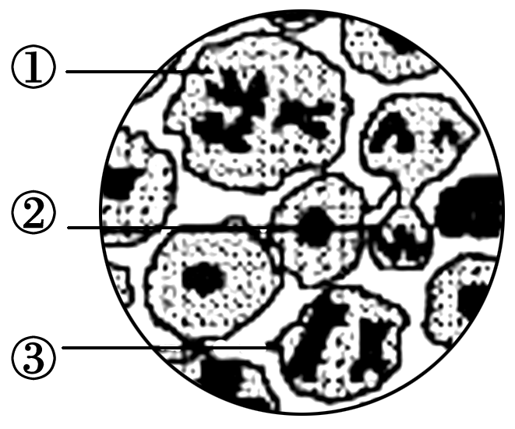
A．按分裂过程，标号的先后顺序应为①→②→③
B．若该动物为雌性，则②和③均为初级卵母细胞
C．正常分裂结束后③能产生1种基因型的细胞
D．基因A和基因a的分离发生在②细胞中
5．人类中头顶秃由常染色体上一对基因控制，并受性别影响。控制头顶秃的基因在男性中为显性，即杂合子也表现为秃；女性中该基因纯合时才表现为秃。在特定人群中估测控制头顶秃基因的频率为0.3，假定该人群内随机婚配，请预测头顶秃男性和头顶秃女性的频率分别为( )
A．0.51和0.09 B．0.30和0.09
C．0.30和0.70 D．0.51和0.49
6.赫尔希和蔡斯用³²P标记的T₂噬菌体与无³²P标记的大肠杆菌混合培养，一段时间后经搅拌、离心得到了上清液和沉淀物。下列叙述不正确的是( )
A．搅拌的目的是使吸附在大肠杆菌上的噬菌体与大肠杆菌分离
B．³²P主要集中在沉淀物中，上清液中也能检测到少量的放射性
C．如果离心前混合时间过长，会导致上清液中放射性降低
D．本实验结果说明DNA在亲子代之间的传递具有连续性
7．下面甲、乙两图表示真核细胞中的遗传信息传递和表达的某些过程，下列叙述不正确的是( )
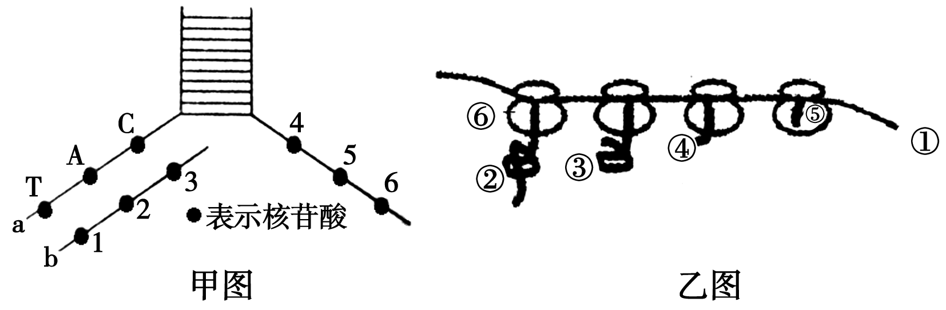
A．从化学组成上看，甲图中的1和6相同
B．乙图中的①链与甲图中的b链基本组成单位相同
C．乙图中②③④⑤最终形成的物质结构相同
D．乙图中结构⑥的移动方向是从右到左
8．HIV病毒感染人体后，其遗传信息的流动方向如下图。下列叙述正确的是( )
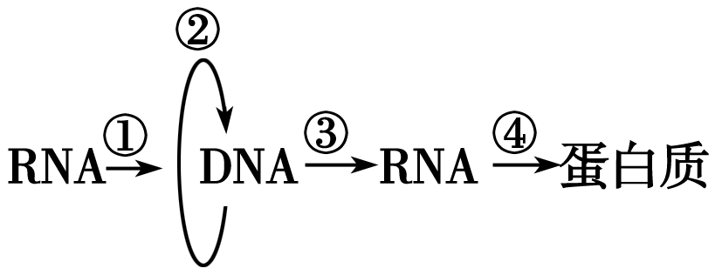
A．过程①②以边解旋边复制方式合成DNA分子
B．过程③可合成出子代HIV病毒的RNA
C．过程④中遗传信息由mRNA先流向tRNA，再流向蛋白质
D．过程①在病毒内进行，过程②③④在人体内进行资*源%库 ziyuanku.com
9．成年雄性小鼠的初级精母细胞中有20个四分体。将该小鼠的一个分裂旺盛的未标记的体细胞放入³²P标记的培养液中培养，当该细胞进入有丝分裂后期时，下列分析错误的是( )
A．有80条染色体被³²P标记
B．含有2组中心体
C．含有4个染色体组
D．每一极含有2条X染色体或2条Y染色体
10．下图是甲(A、a)和乙(B、b)两种遗传病的系谱图，Ⅱ₃和Ⅱ₈的家族均无乙病史。下列分析错误的是( )
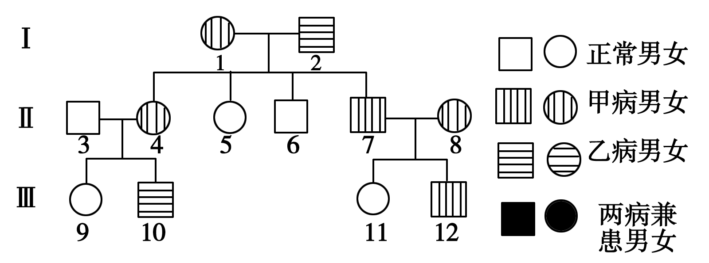
A．甲病是常染色体显性遗传WWW.ziyuanku.com
B．Ⅲ₁₀的b基因来自Ⅰ₂
C．Ⅲ₁₁的基因型为aaX^{B}X^{B}或aaX^{B}X^{b}
D．若Ⅲ₉与Ⅲ₁₂近亲结婚，子女的患病率高达17/24
11.下列有关生物多样性和进化的叙述中，不正确的是 ( )
A．新物种的形成通常要经过突变和基因重组、自然选择及隔离三个基本环节
B．蜂鸟细长的喙与倒挂金钟的筒状花萼是它们长期协同进化形成的相互适应特征
C．细菌在接触青霉素后会产生抗药性的突变个体，青霉素的选择作用使其生存
D．自然选择能定向改变种群的基因频率，决定了生物进化的方向
12．下列有关实验方法的描述，错误的是( )
A．探究减数分裂中染色体变化的实验用到模型建构的方法
B．科学家探究细胞膜结构特点的实验用到同位素标记法
C．科学家在研究细胞核的功能时用到了核移植的方法
D．摩尔根用假说演绎法论证了基因位于染色体上
13．将二倍体玉米的幼苗用秋水仙素处理，待其长成后用其花药进行离体培养得到了新的植株，下列有关新植株的叙述正确的一组是( )
①是单倍体 ②体细胞内没有同源染色体 ③不能形成可育的配子 ④体细胞内有同源染色体 ⑤能形成可育的配子 ⑥可能是纯合子也有可能是杂合子 ⑦一定是纯合子 ⑧是二倍体
A．④⑤⑦⑧ B．①④⑤⑥
C．①②③⑥ D．①④⑤⑦
14．以下有关生物变异的叙述，正确的是( )
A．基因突变和染色体结构变异均可引起DNA碱基序列的改变
B．三倍体无子西瓜的培育原理是染色体变异，它与二倍体西瓜属同一物种
C．基因重组导致杂合子Aa自交后代出现性状分离
D．花药离体培养过程中，基因重组、基因突变和染色体变异均有可能发生
15．六倍体普通小麦和黑麦杂交后获得种子，再经过秋水仙素处理，可以获得八倍体小黑麦(染色体数为8N＝56条)，据此可推断出( )
A．黑麦的一个染色体组含有14条染色体
B．黑麦属于二倍体，不可育
C．秋水仙素作用于有丝分裂后期的细胞
D．小黑麦产生的单倍体植株不可育
16．某植株的一条染色体发生缺失突变，获得该缺失染色体的花粉不育，缺失染色体上具有红色显性基因B，正常染色体上具有白色隐性基因b(见下图)。如以该植株为父本，测交后代中部分表现为红色性状。下列解释最合理的是( )
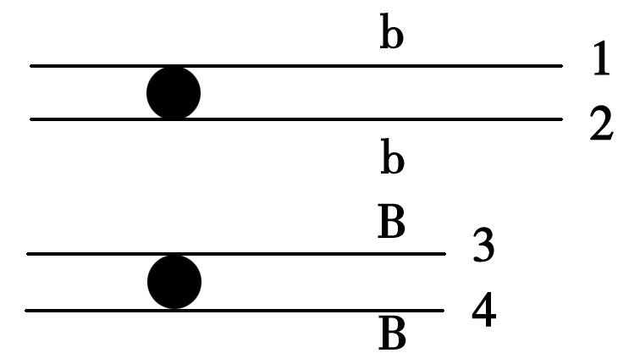
A．减数分裂时染色单体1或2上的基因b突变为B
B．减数第二次分裂时姐妹染色单体3与4发生分离
C．减数分裂后产生了BB、Bb、bb三种类型的雄配子
D．减数第一次分裂时非姐妹染色单体之间交叉互换
17．关于DNA分子的说法正确的是( )
A．碱基对的排列构成了DNA分子的基本骨架
B.DNA分子的特异性决定于四种脱氧核苷酸的比例
C.双链DNA分子的两条链是反向平行的，解旋后均可做DNA复制的模板
D.把只含¹⁴N的DNA放入¹⁵N培养液中，培养两代后含¹⁵N的DNA分子占1/2Ziyuanku.com
18．下图表示某动物(2n＝4)卵巢内处于不同分裂时期的细胞中染色体、DNA和染色单体数量的关系，下列叙述不正确的是( )
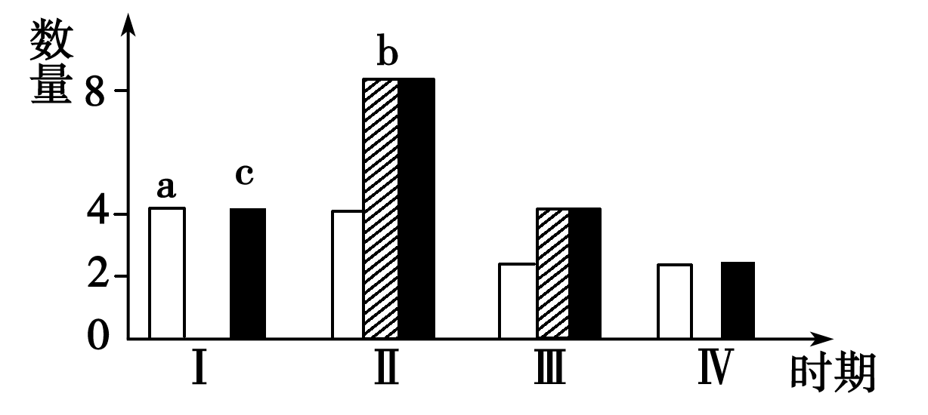
A．图中表示染色单体的是b
B．时期Ⅰ细胞内有一个或两个染色体组
C．时期Ⅱ细胞内可能发生基因重组
D．细胞中一定不含同源染色体的是Ⅲ、Ⅳ
18．一对表现型正常的夫妇生育了一个性染色体组成为XXY，且患红绿色盲的儿子。产生这种现象的原因最可能是( )
A．母方减数第一次分裂同源染色体未分离
B．父方减数第一次分裂同源染色体未分离WWW.ziyuanku.com
C．母方减数第二次分裂姐妹染色单体未分离
D．父方减数第二次分裂姐妹染色单体未分离
19．下列不属于有丝分裂和减数分裂过程中均可产生的变异是( )
A．DNA复制时发生碱基对的增添、缺失或改变，导致基因突变
B．非同源染色体之间交换一部分片段，导致染色体结构变异
C．非同源染色体之间发生自由组合，导致基因重组
D．着丝点分裂后形成的两条染色体不能移向两极，导致染色体数目变异

20．下图表示生物体内基因控制性状的流程，分析正确的是( )
――→――→――→
①Ⅰ过程需要DNA链作模板、四种核糖核苷酸为原料，葡萄糖为其直接供能
②豌豆的圆粒和皱粒出现的根本原因是II过程中合成的蛋白质不同
③某段DNA中的基因发生突变，不一定会导致该个体的性状发生改变
④与二倍体植株相比，其多倍体植株细胞内I与II的过程一般更旺盛
⑤杂交育种一般从F₂开始选择，是由于符合要求的重组性状在F₂个体发育中，经Ⅰ、Ⅱ、Ⅲ过程后才表现出来
A．①③④ B．②③⑤
C．③④⑤ D．①③⑤
21．除去鼠的甲状腺，10天后进行测试，与未除甲状腺的鼠相比较，物质代谢低下，而且在血液中无法检出甲状腺激素。若在摘除术后第5日开始注射用溶剂溶解的甲状腺激素连续5天，物质代谢低下症状消失，由此推断甲状腺激素可使物质代谢提高。为证明以上推论，最必要的对照组应该是( )
A．不去除甲状腺，不注射甲状腺激素对照组
B．注射甲状腺激素，切除甲状腺后第5日移植甲状腺
C．摘除术后第5天开始，连续5天注射前述实验用的溶剂
D．从术后就开始注射与上述实验不同的溶剂溶解的甲状腺激素
22．阿尔茨海默病(缩写为AD，俗称“老年痴呆”)是一种严重的中枢神经系统退行性疾病。研究表明，AD病人的神经细胞外β淀粉样蛋白(Aβ)沉积，该物质的沉积会损伤周围的神经细胞的细胞膜和线粒体膜，导致神经细胞受损。下列分析错误的是( )
A．向患者体内注射抗Aβ的抗体，能减缓病情发展速度
B．向患者体内注射兴奋型神经递质，能明显改善其病情
C．AD病人的Aβ沉积在组织液中，会改变神经细胞的内环境
D．AD病人神经纤维上兴奋的传导和突触部位兴奋的传递均受到影响

23．当人们参加强体力劳动并大量出汗时，机体可通过多项调节维持内环境的相对稳定，其中包括( )
①胰岛A细胞的分泌活动增强 ②胰岛B细胞的分泌活动增强 ③抗利尿激素分泌增加 ④甲状腺激素分泌减少
A．①③ B．①④
C．②③ D．②④
24．右图为人体体液的物质交换示意图，其中不正确的叙述是( )
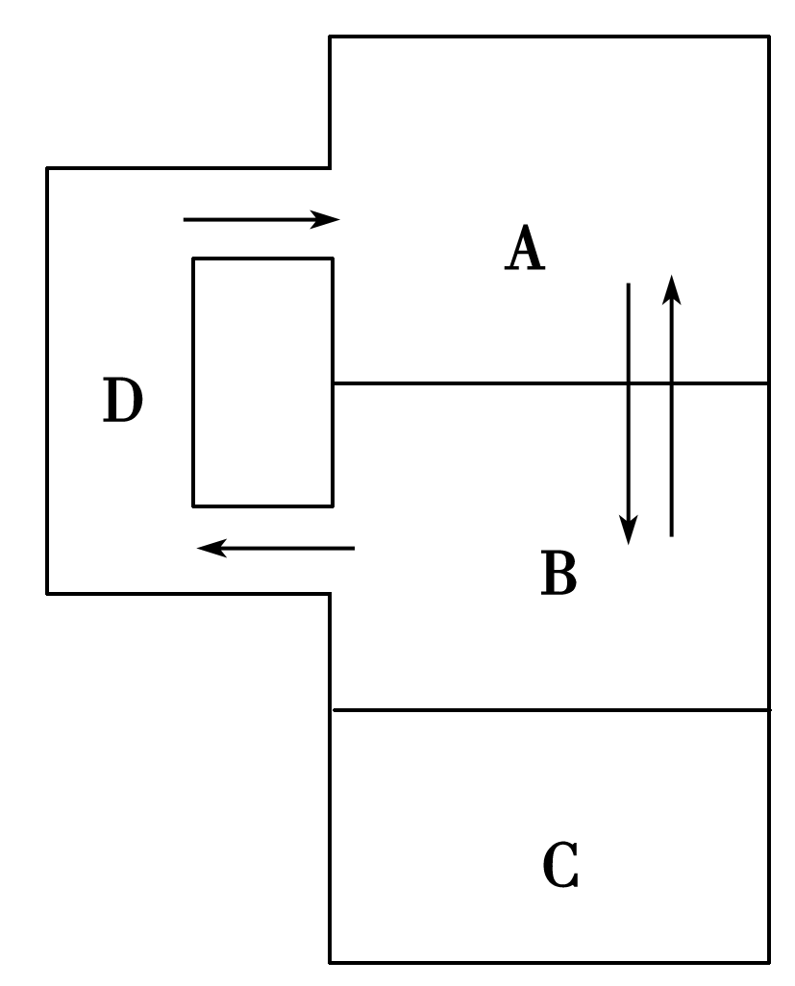
A．A、B之间的物质交换通过毛细血管壁进行
B．B中大分子蛋白质可通过D进入A
C．在神经组织中，神经递质可存在于B
D．A、B、C中，B中O₂浓度最高
25．右图表示信号传导的一种方式。X表示产生信息分子Z的细胞，Y是Z的靶细胞。下列对应关系合理的是( )
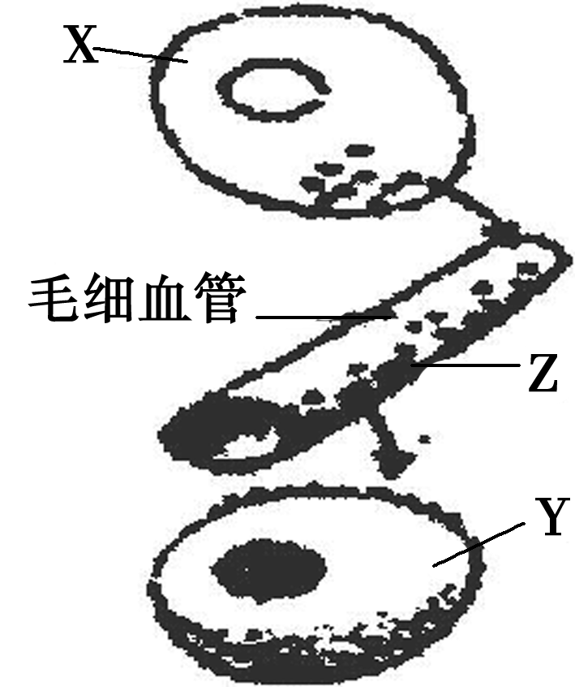
A．X是传入神经元，Y是肌细胞，Z使Y发生膜电位的变化
B．X是下丘脑细胞，Y是垂体细胞，Z促进Y分泌促激素
C．X是胰岛A细胞，Y是肌细胞，Z促进Y中储能物质水解ziyuanku.com
D．X是甲状腺细胞，Y是垂体细胞，Z促进Y分泌作用X的激素

26．根据如图人体器官模型，分析下列说法不正确的是( )
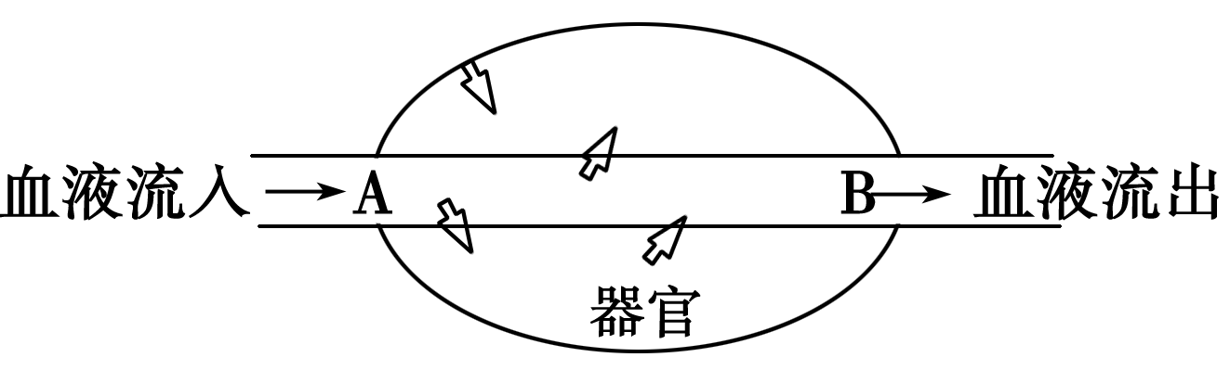
A．如果器官为肝脏，则饭后血糖浓度A处高于B处
B．如果器官为肝脏，则饥饿时血糖浓度A处低于B处
C．如果器官为肾脏，则尿素的浓度A处高于B处
D．如果器官为胰腺，则饭后胰岛素浓度A处高于 B处
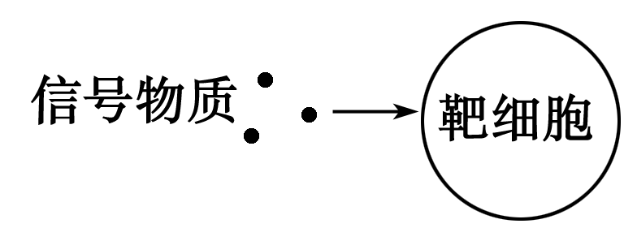
27.细胞与细胞之间可以通过信号物质进行信息传递(如图所示)。下列说法错误的是( )
A．若信号物质是神经递质，当作用于突触后膜后一定使其兴奋
B．T细胞产生淋巴因子作为信号物质可作用于B细胞，既可以促使其增殖也可促使其分化
C．信号物质的受体分布于细胞膜上，体现了细胞膜参与细胞间信息交流的作用
D．若信号物质是甲状腺激素，则靶细胞是肌肉细胞、垂体和下丘脑的细胞等
28．当动物缺乏某激素时，可以通过“饲喂”法或“注射”法人为补充，下列可通过“饲喂”法补充的是( )
①生长激素 ②甲状腺激素 ③胰岛素 ④性激素
A．①② B．②③ C．③④ D．②④
29.下图表示激素分子作用的机理，由图可知激素分子( )
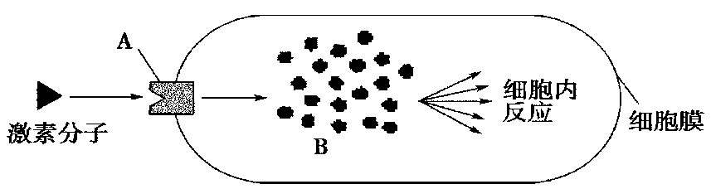
A．被细胞膜上的酶A分解为分子B，引起细胞内反应
B．与细胞膜上的受体A结合后，借助分子B引起细胞内反应
C．与细胞膜上的蛋白A结合，转化为分子B催化细胞内反应
D．被细胞膜上的载体A运输到细胞内，分解为分子B参与细胞内反应
30．下列关于下丘脑功能的叙述错误的是( )
A．下丘脑合成的抗利尿激素可引起尿量增加
B．下丘脑的活动受其他相关内分泌腺分泌的激素负反馈调节
C．下丘脑体温调节中枢发出的神经可支配肾上腺的活动
D．下丘脑分泌的促甲状腺激素释放激素可引起机体产热量增加
第Ⅱ卷(非选择题 共40分)
31．(10)用表中四种果蝇作亲本进行杂交实验，卷曲翅(A)对正常翅(a)为显性。
甲 | 乙 | 丙 | 丁
卷曲翅♂ | 卷曲翅♀ | 正常翅♂ | 正常翅♀
(1)若要通过一次杂交实验确定基因A、a是在常染色体上还是在X染色体上，可设计实验如下：选取序号为________果蝇作亲本进行杂交，如果子代雌果蝇全为卷曲翅，雄果蝇________，则基因位于X染色体上。
(2)若已确定A、a基因在常染色体上，为进一步探究该基因是否存在显性纯合致死现象(胚胎致死)，可设计实验如下：选取序号为________果蝇作亲本进行杂交，如果子代表现型及比例为________，（2分）则存在显性纯合致死，否则不存在。
(3)若已确定A、a基因在常染色体上且存在显性纯合致死现象，选用都为卷曲翅的白眼(X^{b}X^{b})与红眼(X^{B}Y)果蝇杂交，子代F₁中卷曲翅红眼果蝇的基因型是____。卷曲翅红眼果蝇占F₁的比例_______（2分）
(4)某基因型为X^{B}X^{b}的果蝇受精卵，第一次有丝分裂形成的两个子细胞一个正常，另一个丢失了一条X染色体，导致该受精卵发育成一个左侧躯体正常而右侧躯体为雄性(XO型为雄性)的嵌合体，则该嵌合体果蝇的眼色为：左眼________，右眼________。
32．(9分)(2014·北京朝阳区)利用卵细胞培育二倍体是目前鱼类育种的重要技术，其原理是经辐射处理的精子入卵后不能与卵细胞核融合，只激活卵母细胞完成减数分裂，后代的遗传物质全部来自卵细胞。关键步骤包括：①精子染色体的失活处理；②卵细胞染色体二倍体化等。请据图回答：
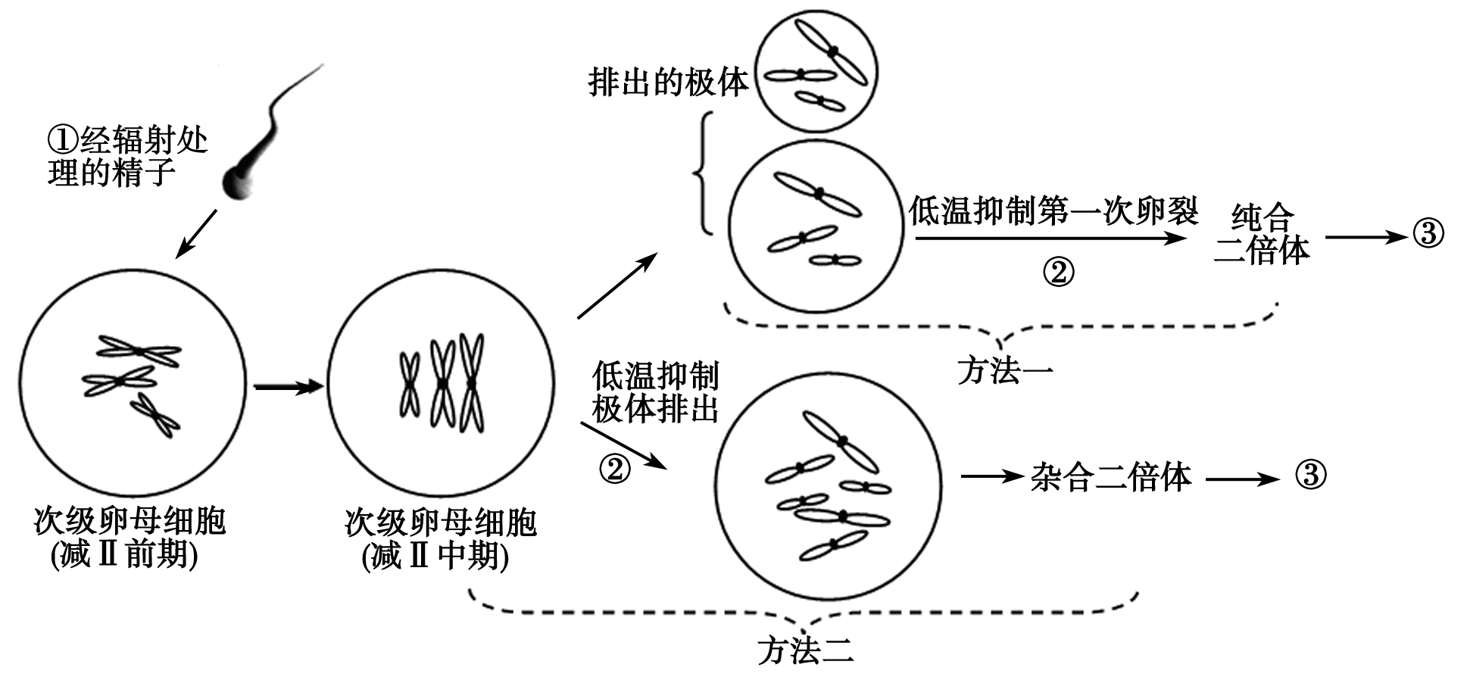
(1)经辐射处理可导致精子染色体断裂失活，这属于________变异。
(2)卵细胞的二倍体化有两种方法。用方法一获得的子代是纯合二倍体，导致染色体数目加倍的原因是______________；用方法二获得的子代通常是杂合二倍体，这是因为_______________________（2分）
(3)用上述方法繁殖鱼类并统计子代性别比例，可判断其性别决定机制。若子代性别为______________________，则其性别决定为XY型(雌性为XX，雄性为XY)；若子代性别为________，则其性别决定为ZW型(雌性为ZW，雄性为ZZ，WW个体不能成活)。
(4)已知金鱼的正常眼(A)对龙眼(a)为显性，基因B能抑制龙眼基因表达，两对基因分别位于两对常染色体上。偶然发现一只有观赏价值的龙眼雌鱼，若用卵细胞二倍体化的方法进行大量繁殖，子代出现龙眼个体的概率为________；若用基因型为AABB的雄鱼与该雌鱼杂交，子二代出现龙眼个体的概率为________。（2分）
33．(10分) 决定玉米籽粒有色(C)和无色(c)、淀粉质(Wx)和蜡质(wx)的基因位于9号染色体上，结构异常的9号染色体一端有染色体结节，另一端有来自8号染色体的片段(见图1)。科学家利用玉米染色体的特殊性进行了图2所示的研究。请回答问题：
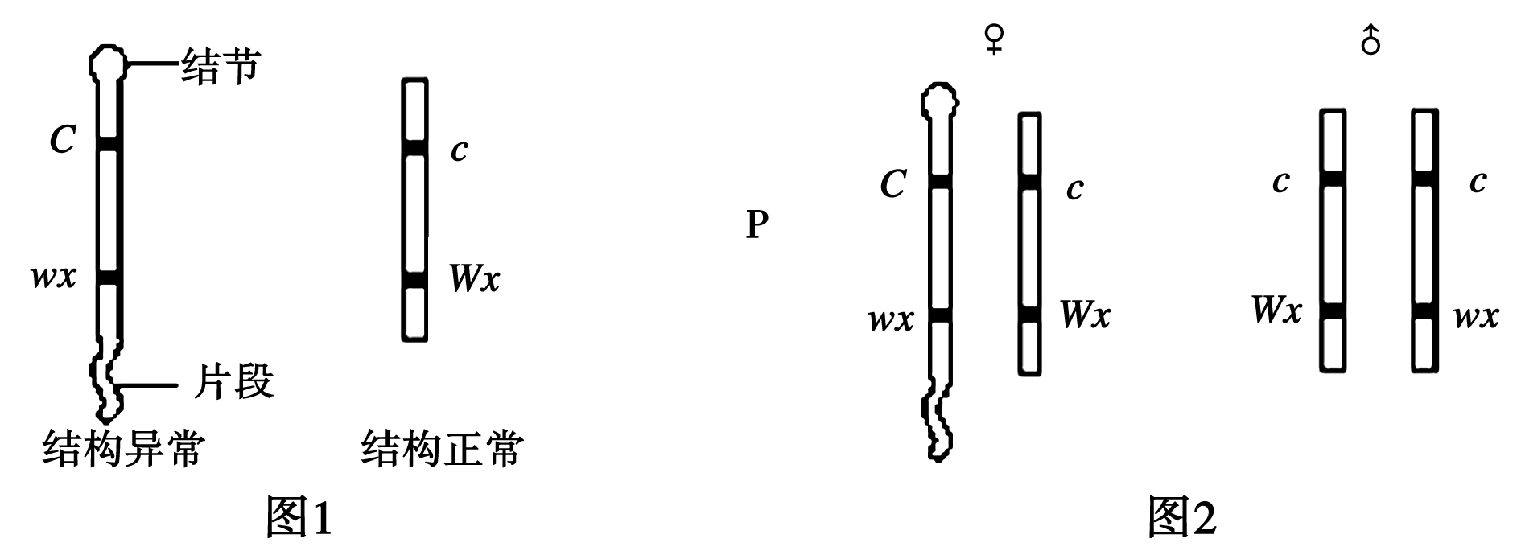
(1)8号染色体片段转移到9号染色体上的变异现象称为________。
(2)图2中的母本在减数分裂形成配子时，这两对基因所在的染色体________(填“能”或“不能”)发生联会。
(3)图2中的亲本杂交时，F₁出现了四种表现型，其中表现型为无色蜡质个体的出现，说明亲代______________细胞在减数分裂过程中，同源染色体的非姐妹染色单体间发生了________，产生了基因型为________________的重组型配子。
(4)由于异常的9号染色体上有________作为C和wx的细胞学标记，所以可在显微镜下通过观察染色体来研究两对基因的重组现象。将F₁表现型为无色蜡质个体的组织细胞制成临时装片观察，观察到__________________的染色体，可作为基因重组的细胞学证据。
34．(10分)下图为人体内部分“神经—激素”调节关系示意图。请据图回答：
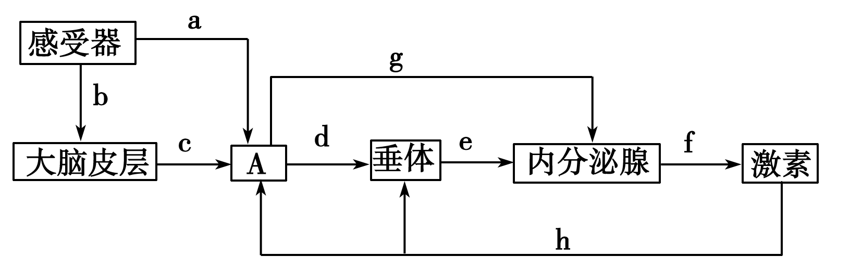
- 图中A表示的结构是________。某人旅途饥渴，产生渴觉，此时A有关细胞产生的________量增加，作用于________使尿量减少。
(2)正常人进食后A产生的兴奋传递给内分泌腺中的________细胞，分泌激素使血糖降低，该内分泌腺是反射弧中的________。
(3)寒冷刺激后，图中过程________(填字母)释放激素较其它过程更早增强，过程________(填字母)产生的激素可作用于肝细胞，使其代谢产热量增加。
(4)人体长期缺碘将会导致________激素分泌量不足，使过程h的________（2分）作用减弱。
答案
DDBCA CABDC CBBAD DCBCC CBADB DADBA
31 (1)甲和丁 全是正常翅 (2)甲和乙 卷曲翅:正常翅＝2:1（2分）
(3)AaX^{B}X^{b} 1/3（2分）(4)红色 红色或白色
32 (1)染色体结构(2)低温抑制(细胞)纺锤体形成
同源染色体的非姐妹染色单体发生了交叉互换造成的。（2分）
(3)雌性 雄性(4)100% （2分）1/16(6.25%)（2分）
33 (1)易位 (2)能(3)初级卵母 交叉互换 cwx （2分）
(4)结节和片段 （2分） 有片段无结节（2分）
34 (1)下丘脑 抗利尿激素 肾小管和集合管
(2)胰岛B 效应器 (3)d f (4)甲状腺 负反馈调节(抑制) （2分

